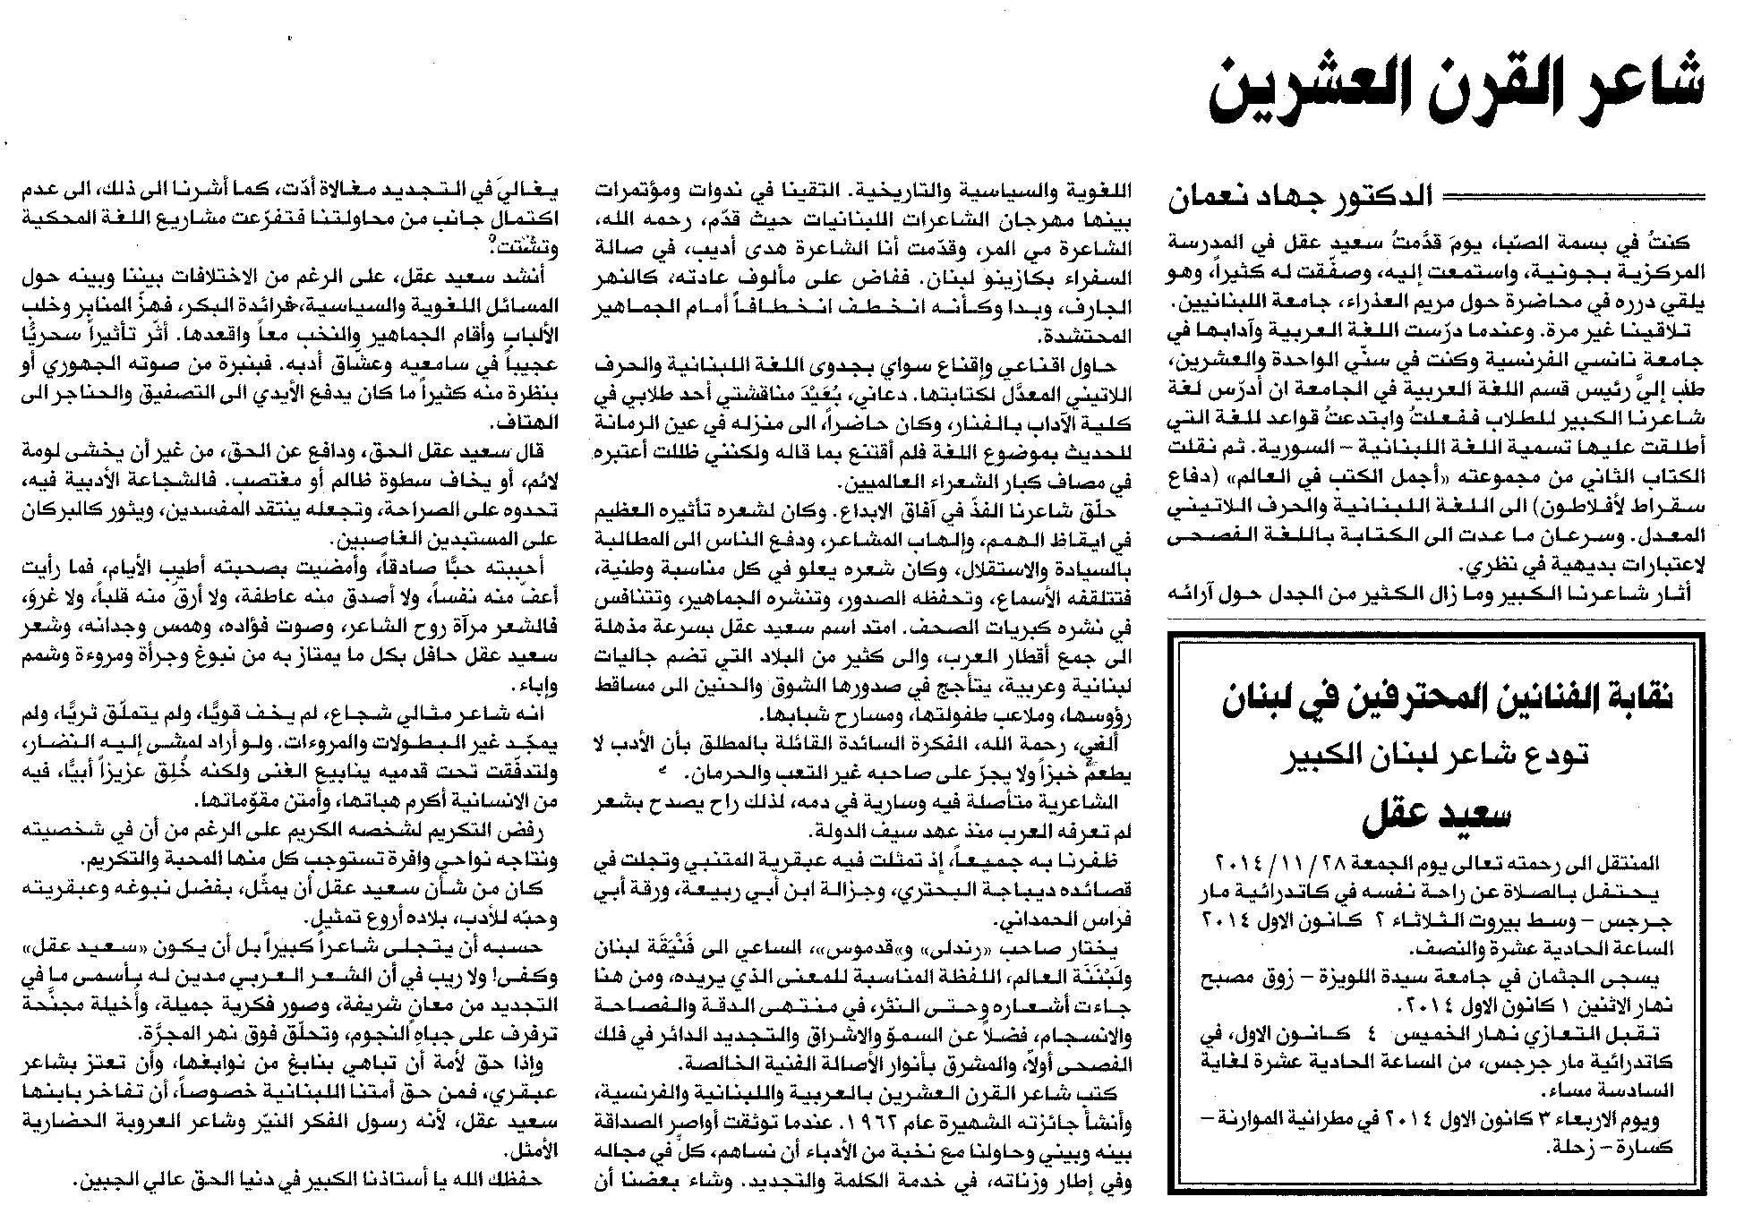

المستقبل ـ 29/11/2014

